1. 在NumPy的数组进行分片操作时，会用到“:”和“...”，这两个分别有什么作用？有什么区别？

1）“:”的作用：

我们可以通过“：”分别设置起始，终止和步长 start : stop : step进行切片操作。

在冒号：中，

如果只放置一个参数，例如[n],将返回与该索引相对应的单个元素，如果为[x:],表示从该索引开始以后的所有项以后的所有项都将被提取。

如果使用两个参数，如果[x:y],那么则提取两个索引（不包括停止索引）之间的项。

2） “...”的作用：

省略号 **…**，来使选择元组的长度与数组的维度相同。 如果在行位置使用省略号，它将返回包含行中元素的 ndarray。

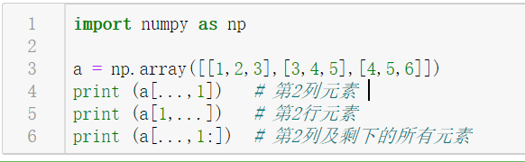

3）“：”与“....”的区别：

a)在切片的过程中，“...”使选择元组的长度，跟被选择元组的维度来保持一致。

“：”只是对单个维度对数据的切分

b)“：比“...”操作更加方便，“：”冒号可以准确的某一维度的选择切边范围，“…”则是“...”包括的维度的全部元素

2. 在NumPy中，广播的机制是怎样的？请举例证明。

广播的原则：如果两个数组的后缘维度（trailing dimension,即从末尾开始算起的维度）的轴长度相符，或其中的一方的长度为1，则认为它们是广播兼容的。广播会在缺失和（或）长度为1的维度上进行。

广播处理只对如下情况起作用：两个n-d数组，数组对应维度一个长度为m1=1，另一个长度m2＞1，即 1 vs M的情况  （两个长度相等不用广播直接算），例如下面几种情况：

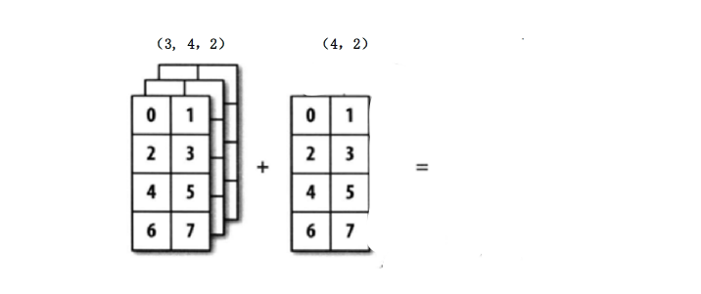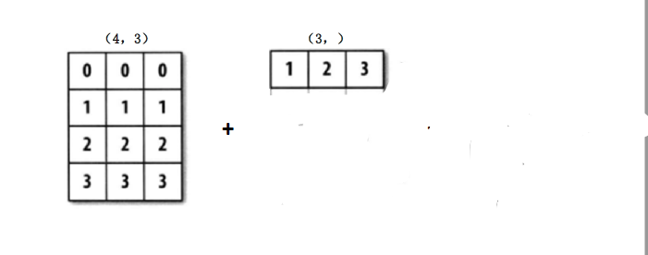

广播内容：长度为1的维度会复制扩充为M个，这个维度完成对齐，接着重复检查上一层维度，如此反复，直至所有维度都检查完。

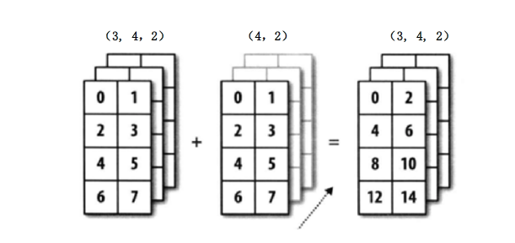

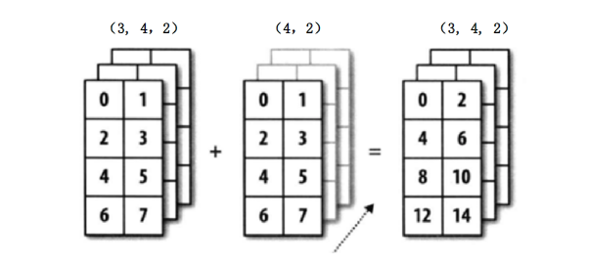

其他情况：当两个数组形状不是这种情况时（即此时相应维度一个数组长度m1＞1，另一个长度m2＞1，且m1≠m2），python会直接报错，即此时不能运算，没有广播